主題
隨著各國間貿易的發達，每天均有各式各樣的產品經由貨運往來世界各地，除了帶給大家更新更好的產品外, 對產品製造商而言, 伴隨而來的有時卻是貨物在運送途中因故毀損, 這樣的毀損不但無法回收預期的利潤, 有時更因為無法達成客戶上市時程的要求, 而遭客戶求償，實在得不償失。再者, 由於包裝材料的多元化, 其中所含的有毒物質也越來越受重視, 熟知國際對於包裝材料禁用物質規範要求，成為必要的課題之一。
有鑑於此，全國公證特別針對此一重要議題，用實際的產品為例，以深入淺出的方式，希望協助業者儘早明瞭可能潛藏的危機，在開發之初，就避免類似設計的產品，預先防範，以減少企業形象與金錢的損失。
適用對象：所有產業品保及業務
主辦單位：全國公證檢驗股份有限公司
上課費用：免費
上課時間：2011年7月1日 (星期五) 14:30~16:30
上課地點：台中市烏日區成功西路300號南山教育中心2F203室（位置圖請參見第二頁）
課程內容：
時間 | 內容簡介
14:30 ~ 15:20 | ISTA 包裝安全檢測
15:20 ~ 15:30 | 中場休息
15:30 ~ 16:20 | 歐洲包裝材料毒性、CPSIA
16:20 ~ 16:30 | Q&A
備註：本研討會遇突發狀況時，將保留議程與講師變更之權利。
截止時間：6月24日 (五)，額滿恕不另行通知。
報名方式：請於報名截止日之前填寫報名表並以傳真或e-mail 完成報名，以確保當日座位及活動講義。
報名連絡人：
葉真霖 小姐
電話(04) 2359-8819 分機 0 ，e-mail: Elaine.yeh@intertek.com，傳真：(04) 2359-8693
＊由於座位有限，為了讓更多同業能夠參與，所以報名人數限定每間公司最多以二名為限，煩請見諒。

報名表
公司名稱 |  |  | 統編 |  | 電話 |  |  | 傳真
姓名(中) |  | 職稱 | 分機 | E-mail |  |  | 備註

------------------------------------------------------------------------------------------------------------------------------------------------------

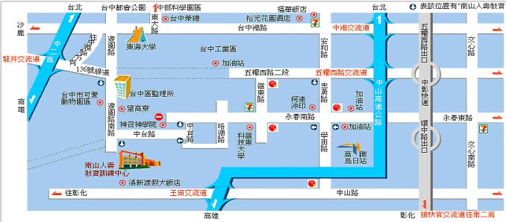

交通資訊:

國道一號台中沙鹿交流道下沙鹿方向→直行台中港路→至遊園路左轉→直行至遊園南路經台中監理站後約五分鐘即可抵達

